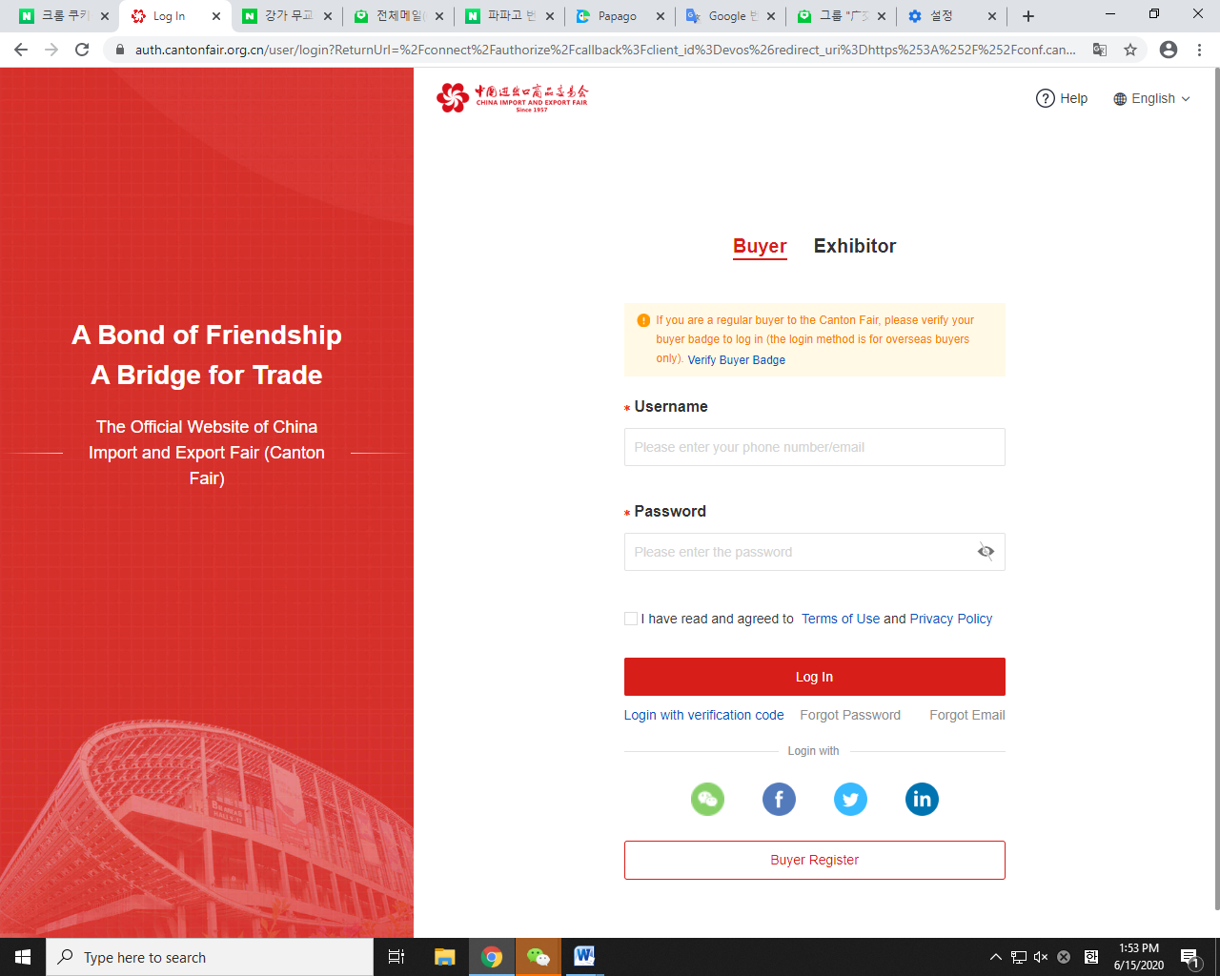
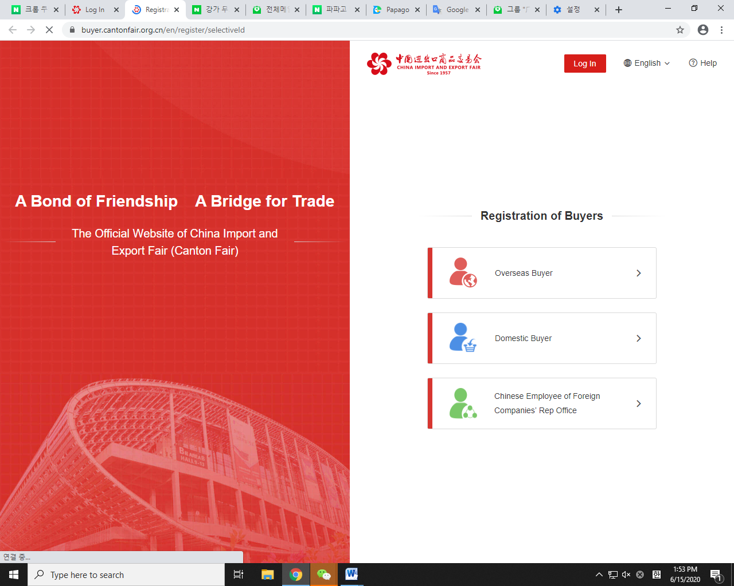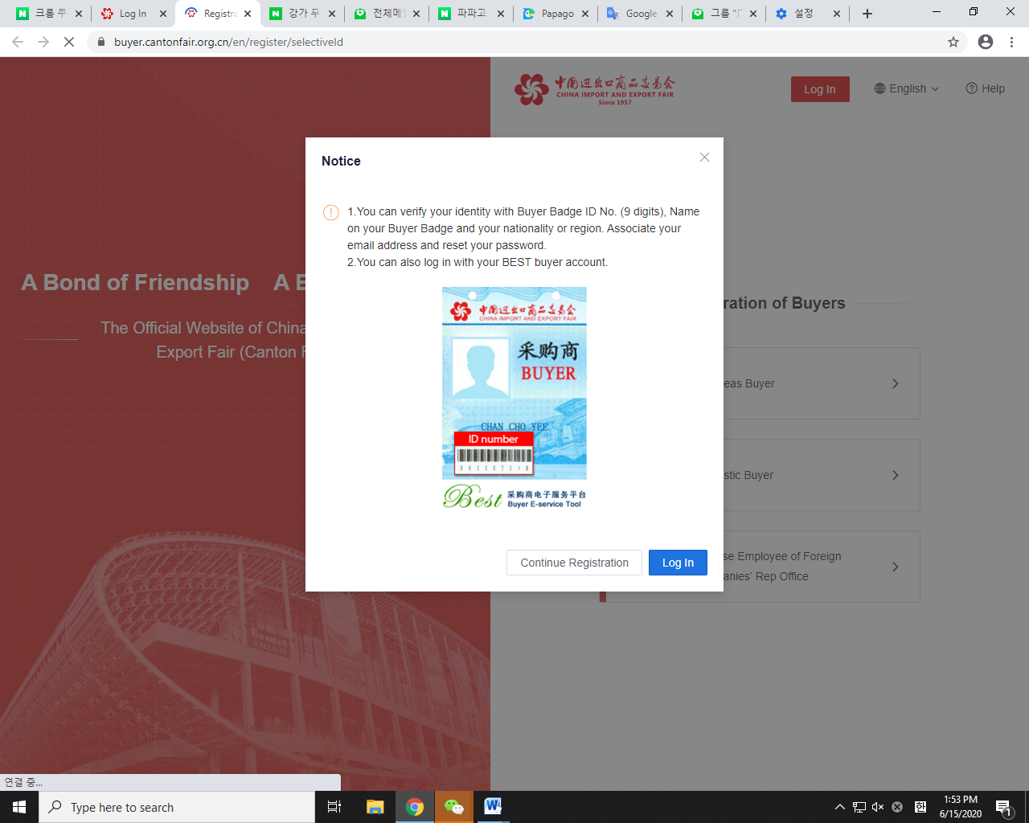

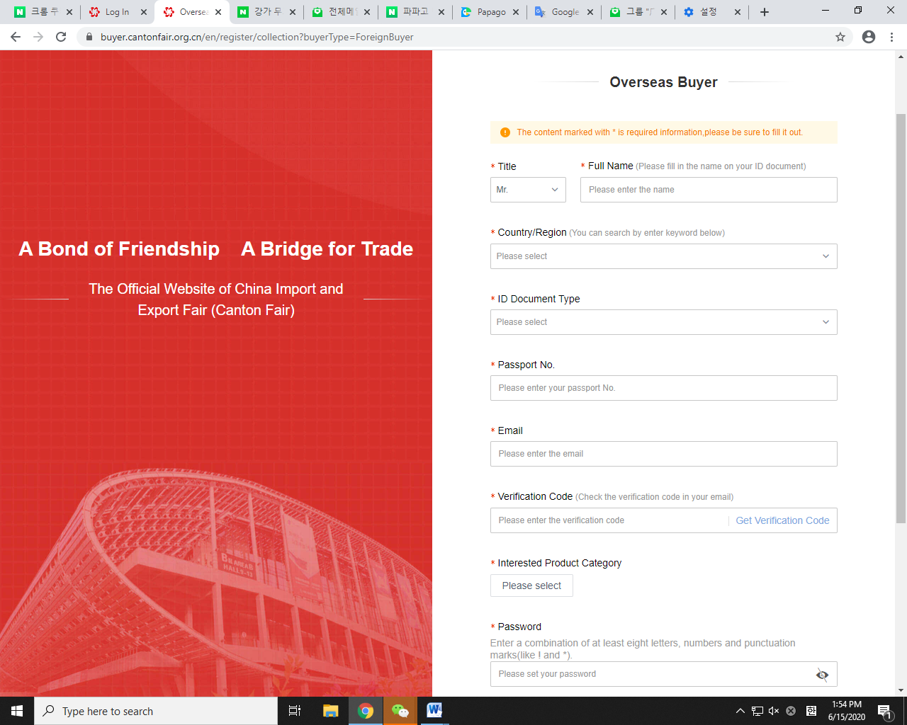
Get Verification Code 클릭하시면 작성하신 E-MAIL로 6자리 숫자가 전송됩니다.
메일확인 후, 6자리 숫자를 Verification Code 에 입력하시면 됩니다.
<네이버 메일은 전송이 안될 수도 있습니다. Firefox 혹은 Chrome 으로 접속 권장드립니다.>
.

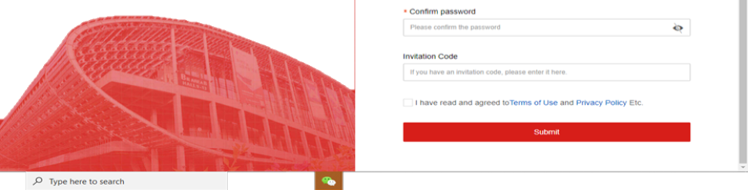

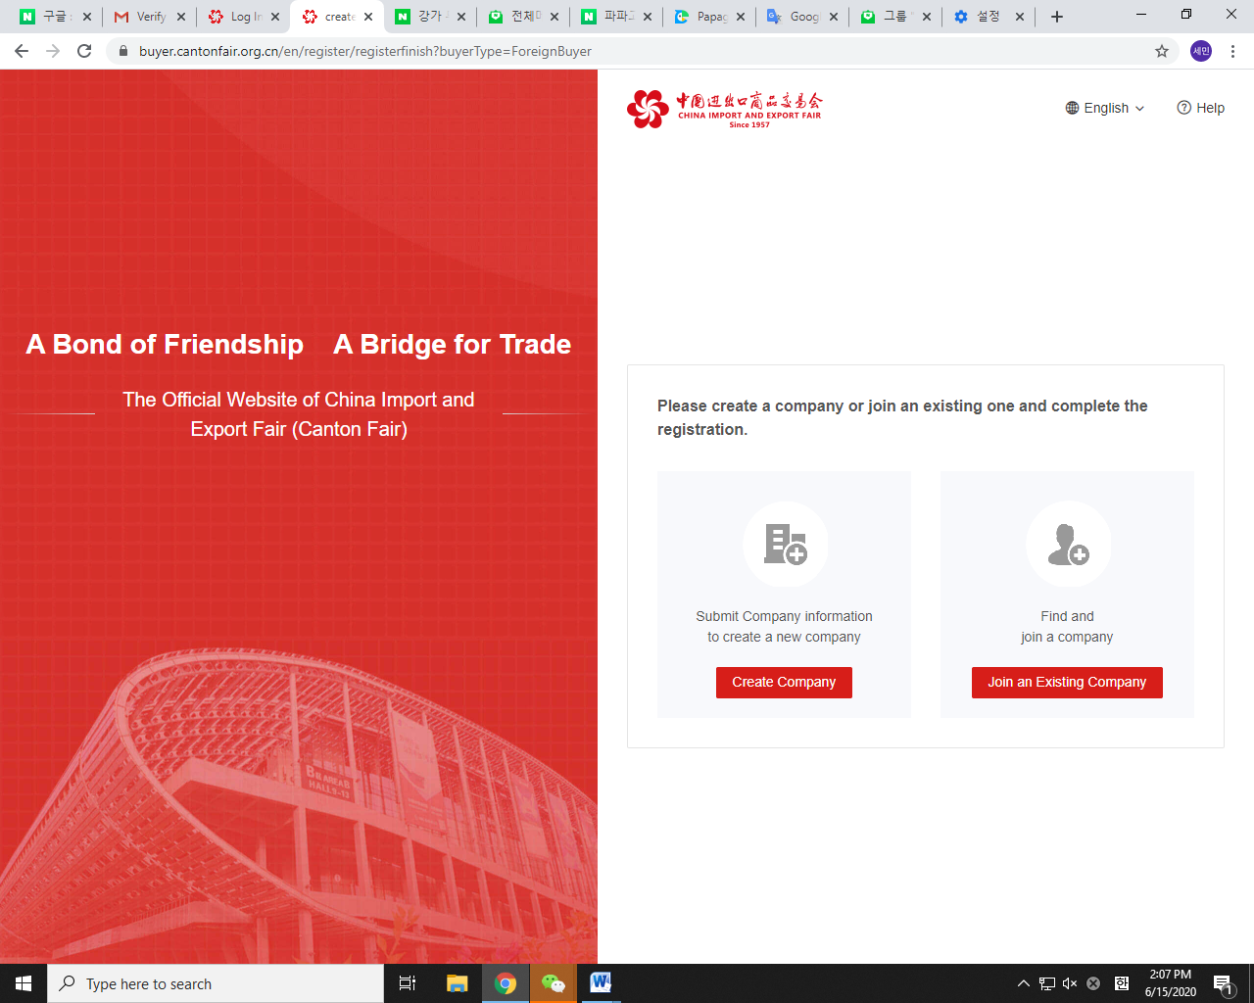

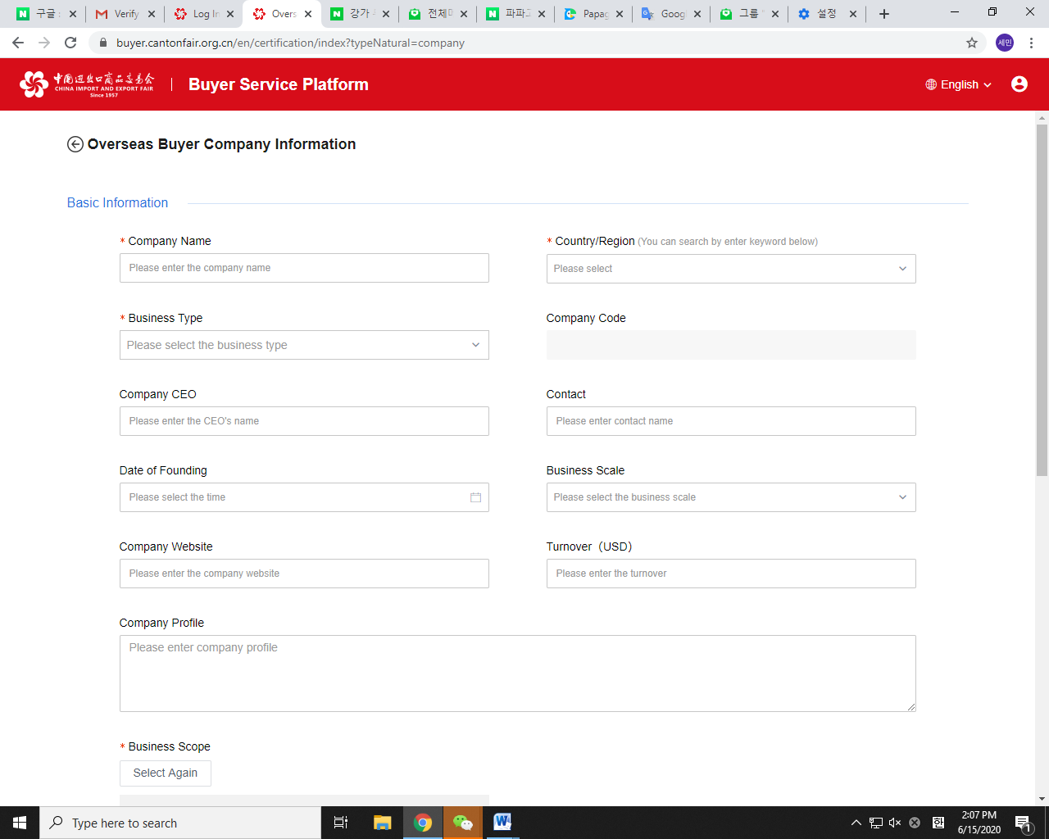
필수입력부분 입력 후 , CONFIRM하면 아래 화면으로 바뀌며, 신청 완료됩니다.


